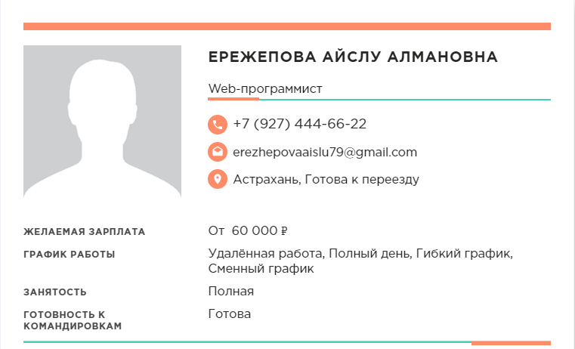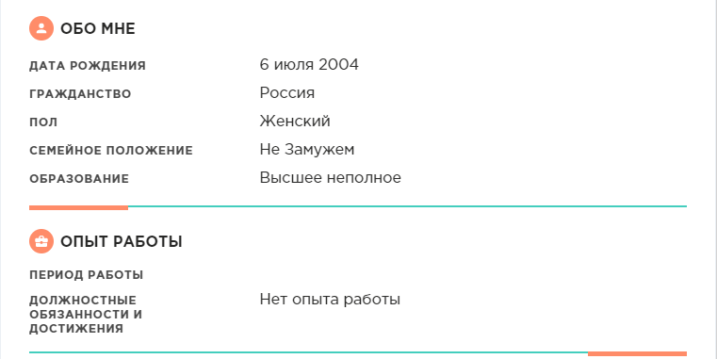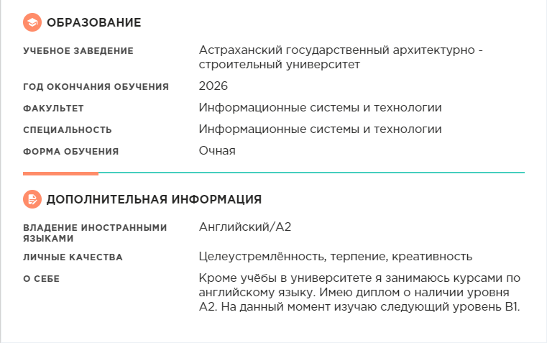

Добрый день!

Прошу рассмотреть мою вакансию на должность программиста, разработчика. Я знаю язык программирования python, также умею работать с Microsoft Office. Опыта в этой работе я не имею, но меня можно всему научить, готов учится и развиваться.

Имею желание добиться в этой компаний успехов и добиться многих высот. Целеустремленный, быстро обучаемый и трудолюбивый. На данный момент я получаю высшее образование по специальности “Информационные системы и технологий”, что поможет мне улучшить свои знания.

Мой вклад будет отображаться в активном участий в жизни компаний и целом моей полезности. Я готов выкладываться для достижений успехов вместе с компанией.

Мой цели заключаются в своем развитий и развитий компаний, а также для получения профессионального опыта и стажа.

Благодарю за уделенное время,

С уважением, Ережепова Айслу Алмановна

Мой телефон: 89965041310

Gmail: erezhepovaaislu79@gmail.com